系 列 书 推 荐
《现代世界生存手册》系列
The Survive the Modern World Series

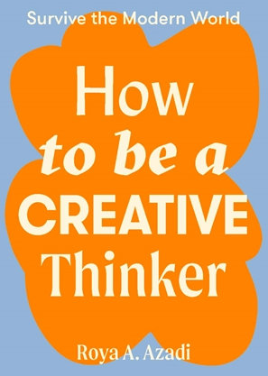
中文书名：《如何成为创造性思想者》
英文书名：HOW TO BE A CREATIVE THINKER（The Survive the Modern World）
作 者：Roya Azadi
出 版 社：Quadrille
代理公司：ANA/Connie
出版时间：2021年12月
代理地区：中国大陆、台湾
页 数：144页
审读资料：电子书稿
类 型：励志

内容简介：

《如何成为创造性思考者》是一张帮助你找到创造性的头脑地图，这张地图显示了你的创造性潜力居住的地方，以及一路的盟友和敌人。它是对创造力的科学和心理学以及培养创造力的条件的实践指导。

我们认为创造力是给那些幸运的生来就有创造力的人的——你要么有，要么没有。但事实并非如此。创造力不仅仅是上帝赋予的天赋，也不仅仅是艺术天赋。它是指在任何领域或环境中产生新想法的能力。最重要的是，它可以被任何人学习。

在如何成为一个创造性的思想者，专业的创意和战略设计师罗亚·阿扎迪（Roya Azadi）教你鼓励创造性思维的技术，并显示你如何可以解锁你的创造性潜能。她透露，科技正在抑制我们做白日梦的能力，并解释了如果你想“抓到一个新点子”，为什么头脑空间如此重要。你将学会不害怕失败，通过理解它实际上是创造性的沃土。

贯穿全书的采访，引用，解释和活动，一路上激发创造性思维。读完这本书，你就会充满了创造力，将自己带入这个世界，做出真正的改变。

作者简介：

罗亚·阿扎迪(Roya Azadi)出生于新西兰，现居墨尔本。她曾在世界宣视会、联合国和谷歌等机构担任研究员和战略设计师，在屡获奖项的创意广告公司工作多年，曾在战略和讲故事方面发表演讲，并为墨尔本、纽约和伦敦的VICE和Interview杂志等出版物撰稿。最近，她正在与公共和私人部门的客户共同设计解决他们面临的问题在一个不确定的世界——工作需要我们创造一个环境，提供那些与我们合作的工具可以找到内休眠的创造力来共同创造解决自己的挑战。

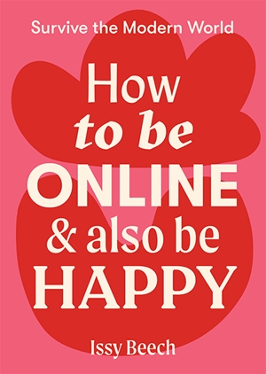
中文书名：《如何一边上网一边保持快乐》
英文书名：HOW TO BE ONLINE & ALSO BE HAPPY（The Survive the Modern World）
作 者：ISSY BEECH
出 版 社：University of Chicago Press
代理公司：ANA/Connie
出版时间：2021年9月
代理地区：中国大陆、台湾
页 数：296页
审读资料：电子书稿
类 型：励志

内容简介：

《如何一边上网一边保持快乐》是一本有趣的指南，教你如何以一种有益的、富有成效的、有意义的方式使用互联网。

虽然花时间上网可能是我们生活中最令人满意的方面之一，但它也是巨大不满、上瘾和焦虑的来源。但没有理由相信互联网本身让我们悲伤，这是我们使用和参与它的方式。

《如何一边上网一边保持快乐》将教你如何与互联网和社交媒体建立认真、良好的关系。伊西·比奇（Issy Beech）将教你如何用你的设备设定界限，并告诉你如何更有目的地参与，最终教你如何使用万维网让你更快乐，为你提供技巧和建议来帮助你进入这一领域。

《现代世界生存手册》系列以一种有趣且易于消化的方式解决了一些大问题。这本书的语气坦率而随意，但内容却很全面。通过这些易于获取的袖珍指南来提高技能并扩展你的知识。

作者简介：

伊西·比奇（Issy Beech）是一名墨尔本的自由作家和编辑，她曾担任VICE的高级文化作家、澳大利亚和新西兰Thump的编辑、3000的副编辑和独立出版物Goodbooks的主编。伊西拥有丰富的创作和制作经验，是VICE-Come Here Often、The Comdown Show和AHM's Are You Ready To Be 30的三个网络系列的主持人。

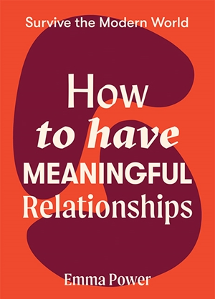
中文书名：《如何建立有意义的人际关系》
英文书名：HOW TO HAVE MEANINGFUL RELATIONSHIPS（The Survive the Modern World）
作 者：EMMA POWER
出 版 社：Quadrille
代理公司：ANA/Connie
出版时间：2021年7月
代理地区：中国大陆、台湾
页 数：144页
审读资料：电子书稿
类 型：励志

内容简介：

《如何建立有意义的人际关系》是一本必不可少的指南，对于那些想要和自己生活中的人建立健康、快乐和可持续的人际关系的人来说。人际关系技巧不是天生的，而是需要学习的。这本袖珍指南提供了有用的工具、想法和清单，帮助你成为最好的团队成员。读完这本书，你将拥有过一个非凡的人际关系、深刻的满足、亲密、联系和意义的生活所需的所有工具。

从练习自爱到以健康有效的方式处理冲突，人际关系训练师艾玛·鲍尔向我们展示了我们如何开始与生活中的那些人培养有意义的联系，我们如何进行真正重要的对话，以及我们如何设置健康的界限。通过阅读，你将开始发现你独特的基本需求，并学习如何处理不同的关系动态，无论是与你的伴侣，朋友，父母或同事。全书中有鼓舞人心的语录，也有值得思考的活动和问题。

《如何建立有意义的人际关系》是一部具有相关性的、鼓舞人心的、当代的、对任何渴望深刻而有意义的人际关系的人来说都是必不可少的。

《现代世界生存手册》系列以一种有趣且易于消化的方式解决了一些大问题。这本书的语气坦率而随意，但内容却很全面。通过这些易于获取的袖珍指南来提高技能并扩展你的知识。

作者简介：

艾玛·鲍尔（Emma Power）是一位人际关系训练师、作家和演说家。过去十年，她致力于周游世界，教人们如何在两性关系中找到联系和快乐。她是Tantra Is Love and The Awaken学派的联合创始人，通过这些平台，她用她的实用工具武装了成千上万的人。她定期在音乐节上发表演讲，主持静修和研讨会，并广泛旅行，向各种热切的听众传授知识。她出现在Triple J, Channel 7和整个澳大利亚的主要出版物和媒体上。

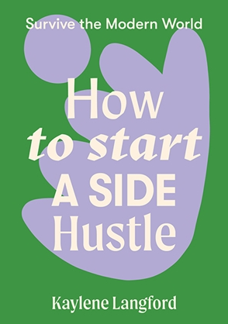
中文书名：《如何开始做副业》
英文书名：HOW TO START A SIDE HUSTLE（The Survive the Modern World）
作 者：KAYLENE LANGFORD
出 版 社：Quadrille
代理公司：ANA/Connie
出版时间：2021年7月
代理地区：中国大陆、台湾
页 数：144页
审读资料：电子书稿
类 型：励志

内容简介：

《如何开始做副业》是一个有趣和易于阅读的指南，将帮助你设计一个可行的商业模式，并将你的想法带到市场。这本口袋大小的指南包含了实用的技巧，技巧和建议，从专业的商业人士和非传统的公司创始人，将带你通过一个直接和方便的方式开始你自己的企业的过程。

这本书将帮助你确定你的激情和目标，完善你的商业想法(为什么，何时，谁，如何?)，并帮助你的品牌执行和营销。企业家和训练师凯琳·兰福德（Kaylene Langford）将为你提供正确的工具，你需要建立一个强大的商业模式，让你继续踢目标。这篇指南中引用了行业领袖的励志名言，还提供了一些帮助你一路前行的活动和保持心态的技巧，以确保你不会失去信心。创业就像坐过山车一样，但是如何开始一个副业是指导你完成这个过程的完美伴侣！

作者简介：

凯琳·兰福德（Kaylene Langford）是一位企业家、充满激情的训练师和Start Up Creative的创始人。在机遇和意想不到的结果之间的空隙，凯琳支持和并帮助新一代的企业家和创业人，他们准备抓住自己的梦想，并将他们带到夕阳下。超过8年的经验，凯琳提供授权，鼓励和支持那些有相同的渴望做一些新的，不同的和有意义的事情的人。

谢谢您的阅读！
请将回馈信息发至：萧涵糠(Connie Xiao)
安德鲁﹒纳伯格联合国际有限公司北京代表处
北京市海淀区中关村大街甲59号中国人民大学文化大厦1705室, 邮编：100872
电话：010-82449325
传真：010-82504200
Email: Connie@nurnberg.com.cn
网址：www.nurnberg.com.cn
微博：http://weibo.com/nurnberg
豆瓣小站：http://site.douban.com/110577/
微信订阅号：ANABJ2002


